EL NIÑO/OSCILACION SUR (ENSO por sus siglas en inglés)
DISCUSION DIAGNOSTICA

emitido por

CENTRO DE PREDICCIONES CLIMATICAS/NCEP/NWS
Traducción cortesía de: WFO SAN JUAN, PUERTO RICO
5 de agosto de 2010

Estado de Alerta de ENSO: Advertencia de La Niña

Sinopsis: Condiciones de la Niña se esperan que se fortalezcan y se mantengan hasta el invierno en el Hemisferio Norte 2010-11
Durante julio de 2010, condiciones de la Niña se desarrollaron, a medida que las anomalías negativas de la temperatura de la superficie del océano ecuatorial (SST por sus siglas en inglés) se fortalecieron a través del océano Pacífico ecuatorial. (Fig. 1). Todos los índices de El Niño disminuyeron con valores menos que -1.0°C en las regiones del Niño 1+2, 3, y 3.4 al finalizar el mes. (Fig.2). El contenido calórico de la subsuperficie del océano (temperatura promedio en los 300m superiores del océano, Fig.3) continuٌó reflejando una capa profunda de temperaturas bajo el promedio al este de La Linea de Fecha. (Fig.4). Además hubo un aumento en la convección sobre Indonesia, mientras permaneciendo suprimida sobre el Pacífico ecuatorial occidental y central (Fig. 5). Los vientos alisios del este en los niveles bajos fortalecidos y las anomalías en los vientos del oeste en los niveles altos prevalecieron sobre el Pacífico ecuatorial occidental y central. Colectivamente, estas anomalías oceánicas y atmosféricas reflejan el desarrollo y el fortalecimiento de condiciones de La Niña.
La mayoría de los modelos predicen La Niña continuará hasta principios del 2011 (Fig. 6). Sin embargo, existe un desacuerdo entre los modelos sobre la eventual fortaleza de La Niña. La mayoría de los modelos dinámicos generalmente predicen una La Niña de moderada a fuerte, mientras que la mayoría de los modelos de pronósticos estadísticos indican un episodio más débil. Dado el fuerte enfriamiento observado por los pasados meses y el aparente acoplamiento atmósfera-océano (realimentación positiva), el resultado de los modelos dinámicos de un episodio de moderado a fuerte es favorecido en estos momentos. Por lo tanto, condiciones de La Niña son probables que se fortalezcan y perduren hasta el invierno del Hemisferio Norte 2010-11.
Los impactos de La Niña durante agosto-octubre 2010 incluyen convección suprimida sobre el Pacífico central tropical, y aumento de convección sobre Indonesia. Los impactos de temperatura y precipitación sobre los Estados Unidos son típicamente débiles durante el verano y temprano en el otoño del Hemisferio Norte, pero se fortalece considerablemente durante tarde en otoño e invierno. También, La Niña puede contribuir al aumento en la actividad de huracanes en el Atlántico debido a la disminución en los vientos cortantes verticales sobre el Mar Caribe y el Océano Atlántico tropical (mire la actualización del 5 de Agosto de las perspectivas de NOAA sobre la temporada de huracanes del Atlántico.)
Esta discusión es un esfuerzo consolidado de la Administración Nacional Oceánica y
Atmosférica (NOAA por sus siglas en inglés), el Servicio Nacional de Meteorología de
NOAA y sus instituciones afiliadas. Las condiciones oceánicas y atmosféricas son actualizadas semanalmente en la página de Internet del Centro de Predicciones Climáticas (Condiciones_actuales_de_El_Niño/La_Niña_y_Discusión_de_Expertos). Los pronósticos sobre la evolución de El Niño/La Niña son actualizados mensualmente en la sección Foro_de_Pronóstico del Boletín de Diagnóstico Climático del Centro de Predicciones Climáticas (CPC por sus siglas en inglés). La próxima Discusión Diagnóstica de ENSO está programada para el 9 de septiembre de 2010. Para recibir una notificación por correo electrónico cuando las Discusiones Mensuales de Diagnóstico ENSO sean publicadas, por favor envíe un mensaje a: ncep.list.enso-update@noaa.gov

Centro de Predicción del Clima
Centros Nacionales de Predicción Ambiental
NOAA / Servicio Nacional de Meteorología
Camp Springs, MD 20746-4304

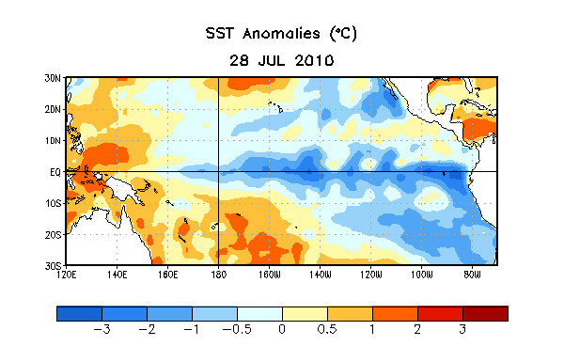
Figura 1. Anomalías (ºC) de la Temperatura promedio de la superficie del mar (SST por sus siglas en inglés) centralizada en la semana del 28 de julio de 2010. Las anomalías son calculadas con respecto a los promedios semanales del periodo base de 1971-2000 (Xue et al. 2003, J. Climate, 16, 1601-1612).

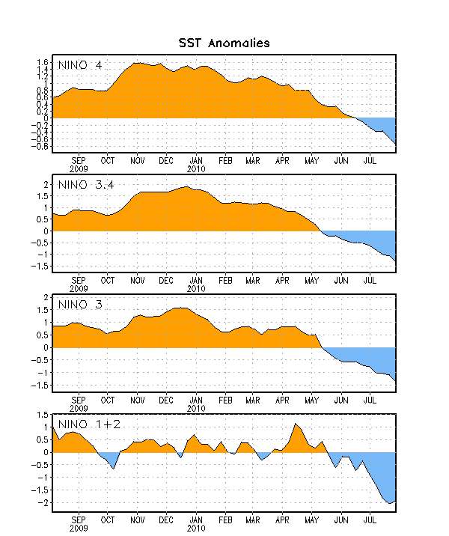

Figura 2. Serie de Tiempo de áreas promediadas para las anomalías en la temperatura (°C ) de la superficie del océano (SST) en las regiones de El Niño [Niño-1+2 (0°-10°S, 90°W-80°W), Niño 3 (5°N-5°S, 150°W-90°W), Niño-3.4 (5°N-5°S, 170°W-120°W), Niño-4 (150ºW-160ºE and 5ºN-5ºS)]. Las anomalías de SST son variaciones de los promedios semanales del período base de 1971-2000 (Xue et al. 2003, J. Climate, 16, 1601-1612).

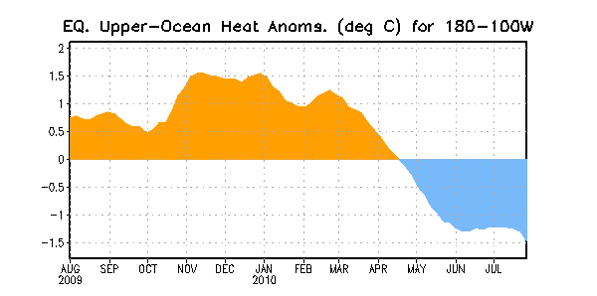
Figura 3. Area de anomalías promediadas para el contenido calórico del océano superior (°C) en el Pacífico ecuatorial (5°N-5°S, 180º-100ºW). Las anomalías en el contenido calórico son computadas como variaciones de los promedios semanales del período base de 1982-2004.

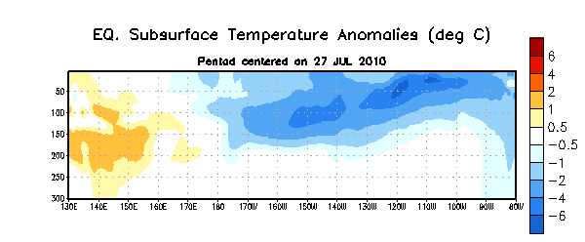
Figura 4. Sección de profundidad y longitud en las anomalías en la temperatura (°C) en la parte superior del océano Pacífico ecuatorial (0-300m) centralizada en la semana del 27 de julio de 2010. Las anomalías son promediadas entre 5°N-5°S. Las anomalías son variaciones de los promedios semanales del período base de 1982-2004.

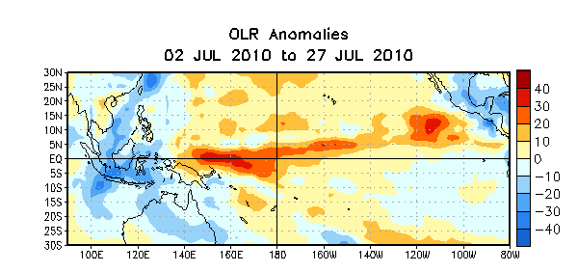
Figura 5. Promedio de las anomalías (W/m²) en la radiación de onda larga saliente (ORL por sus siglas en inglés) para el período de cuatro semanas del 2 – 27 de julio de 2010. Las anomalías de ORL son calculadas como variaciones promediadas para cada cinco años en el período base de 1979-1995.

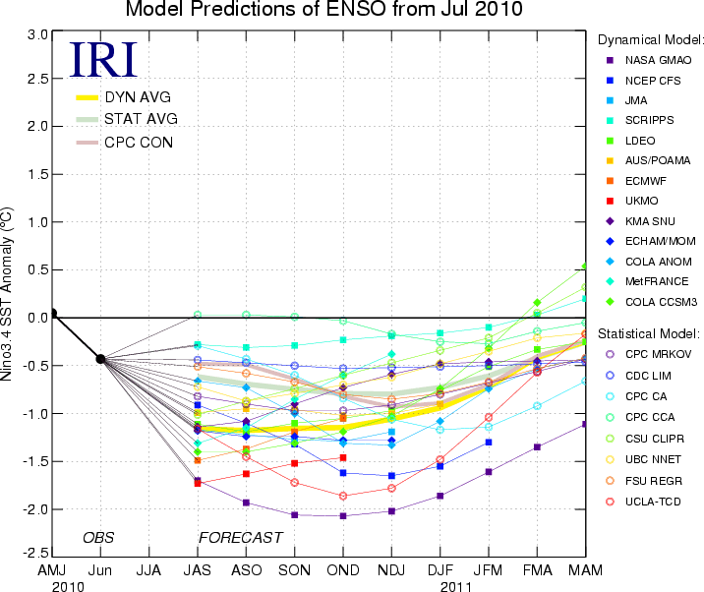
Figura 6. Pronósticos de las anomalías en la temperatura de la superficie del océano (SST) para la región de El Niño 3.4 (5°N-5°S, 120°W-170°W). Figura cortesía del Instituto de Investigación Internacional (IRI por sus siglas en inglés) para Clima y Sociedad. Figura actualizada el 16 de julio de 2010

